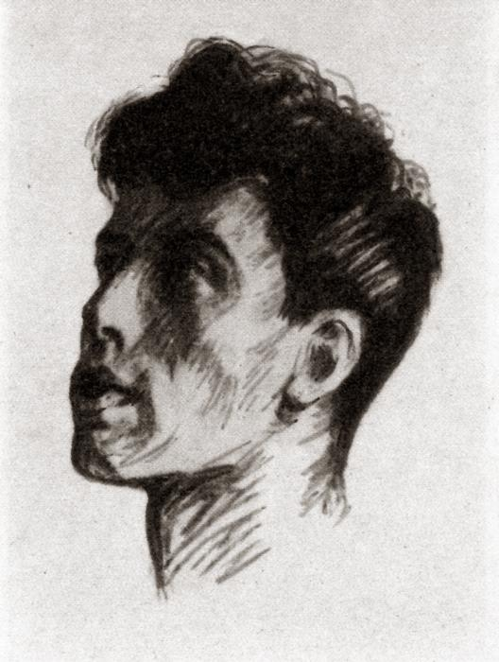

Пастернак Борис Леонидович

(1890-1960)
Биография поэта.
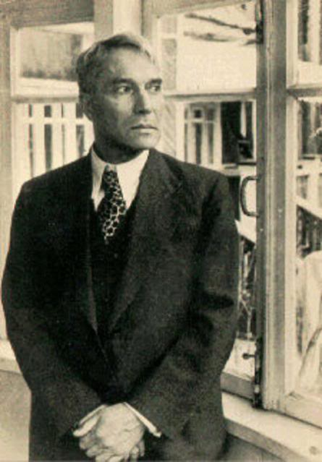
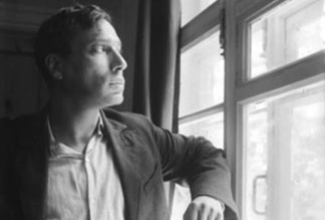
Борис Пастернак, фото которого представлено в статье, родился в Москве в 1890 году. Семья поэта была творческой и интеллигентной. Мать – пианистка, отец был известным художником и академиком. Его работы получили высокую оценку, а некоторые были даже приобретены знаменитым меценатом Третьяковым для его музея. Леонид Осипович Пастернак был дружен со Львом Николаевичем Толстым и был одним из любимых его иллюстраторов. Кроме первенца Бориса, в семье впоследствии появилось еще трое детей – младший сын и две дочери

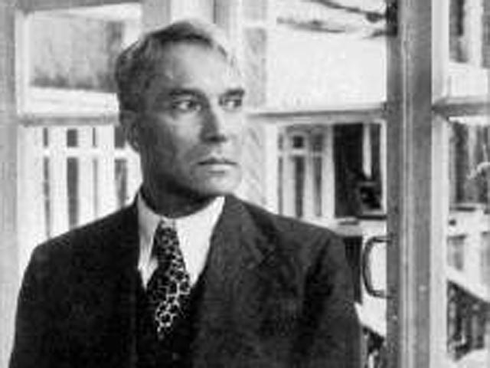

Детские годы.
Борис Леонидович Пастернак, стихи которого были еще не написаны, с самого рождения находился в удивительной творческой атмосфере. Дом его родителей был всегда гостеприимно распахнут для знаменитых гостей. Кроме Льва Толстого, здесь бывали композиторы Скрябин и Рахманинов, художники Левитан и Иванов, и многие другие творческие личности. Конечно, встречи с ними не могли не сказаться на Пастернаке. Самое большое влияние на него оказал Скрябин, под влиянием которого 13-летний Борис долгое время серьезно занимался музыкой и планировал стать композитором. Учился Борис Пастернак (биография поэта содержит этот факт) отлично. Он окончил пятую московскую гимназию, в которой двумя классами ниже обучался Владимир Маяковский. Одновременно он учился на композиторском факультете Московской консерватории. Гимназию он окончил блестяще – с золотой медалью и высшими баллами по всем предметам.
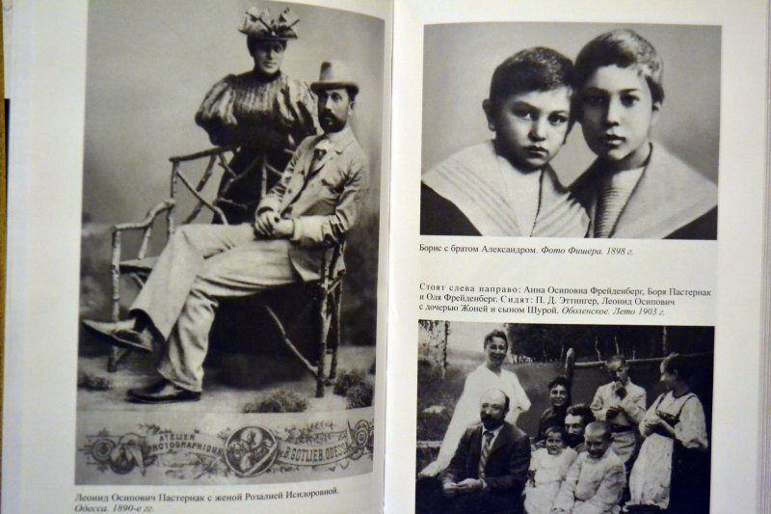

Трудный выбор.
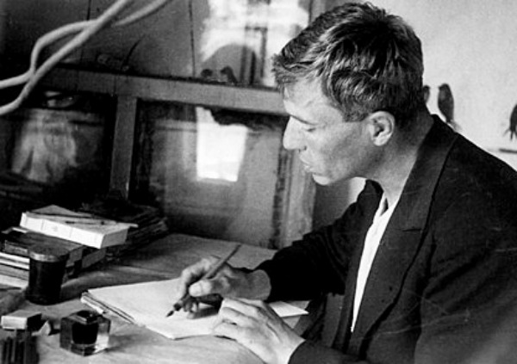
Пастернак Борис Леонидович, биография которого впоследствии будет пополняться еще не одним фактом тяжелого выбора, после окончания учебы был вынужден принять первое, очень мучительное для него решение – оставить карьеру композитора. Он сам в своей биографии позже объяснил, что поступил так, поскольку не обладал абсолютным слухом. В характере будущего поэта уже тогда были заложены целеустремленность и огромная работоспособность. Если он начинал что-то, то доводил до полного совершенства. Поэтому, очень любя музыку, но понимая, что не сможет добиться в этой профессии необходимого для себя совершенства, Пастернак, по его словам, «вырвал» ее из себя. В 1908-м он поступает в Московский университет, сначала на юридический факультет, но через год меняет решение и переводится на философское отделение. Как всегда, Пастернак блестяще учится и в 1912 году продолжает обучение в университете города Маргбурга. Ему прочили хорошую карьеру философа в Германии, но он внезапно решает посвятить себя не философии, а поэзии.
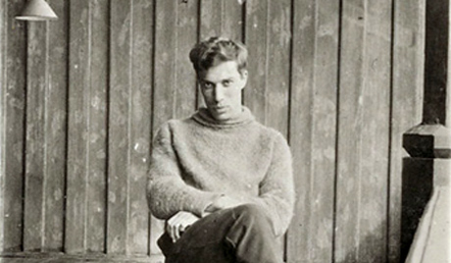

Начало творческого пути.
Пробовать себя в поэзии он начал поздно, примерно в 1910 году. Стихотворения Бориса Пастернака того периода, по воспоминаниям Сергея Боброва, коллеги поэта по совместной работе в поэтических кружках, совершенно детские по форме, пытались вместить в себя огромное содержание. Посещение с семьей Венеции в 1912 году и отказ любимой девушки оказывают на Бориса сильное впечатление. Это находит выражение в его первых стихах того периода. По возвращении в Москву он начинает участвовать в литературных кружках «Мусагет» и «Лирика», выступая со своими стихами. В эти годы его привлекают такие течения в поэзии, как футуризм и символизм, но позднее он предпочитает не входить ни в одно литературное объединение, а быть независимым.
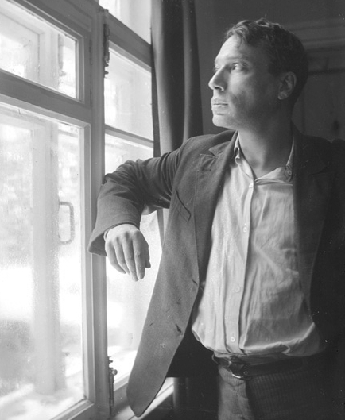

1913–1914 годы были для Пастернака богатыми на события в творческой жизни. Сначала были опубликованы несколько его стихотворений, а в 1914 году выходит первый сборник «Близнец в тучах». Но все это он считает пока только пробой пера, так как недоволен качеством своих произведений. В этом же году состоялось его знакомство с Владимиром Маяковским. Пастернак как поэт подпадает под его влияние.
Рождение поэта.
Процесс творчества – вещь совершенно необъяснимая. Кто-то творит легко, словно забавляясь, другой тщательно оттачивает каждую фразу, добиваясь совершенства. К последним принадлежал и Борис Пастернак. Поэзия для него – это не только великий дар, но и тяжелая работа. Поэтому только вышедший в 1922 году сборник «Сестра моя – жизнь» он считает началом своей литературной деятельности. Стихотворения Бориса Пастернака, вошедшие в него, были написаны еще летом 1917 года-.
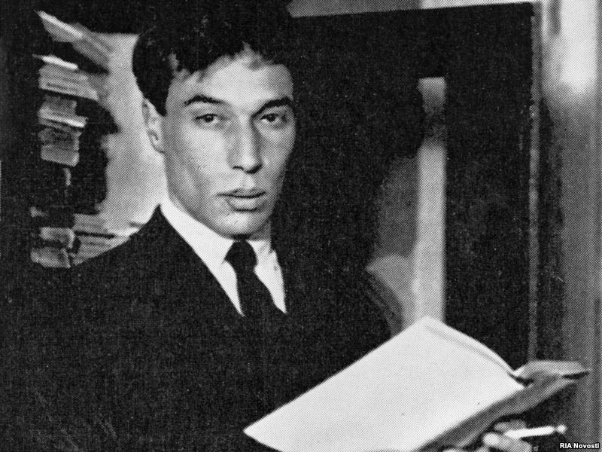
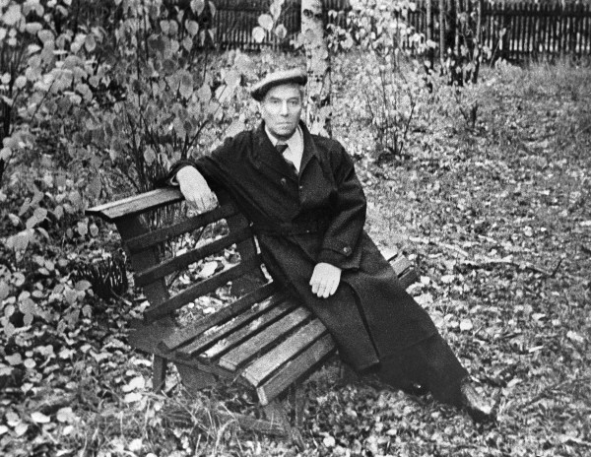

Плодотворные 1920-е годы.
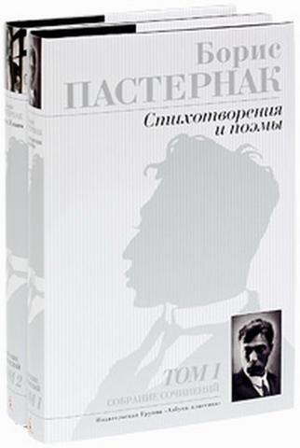
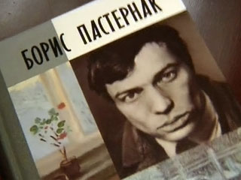
Начало 1920-х годов было отмечено несколькими важными событиями. В 1921 году родители поэта эмигрируют в Германию, а в 1922 Борис Пастернак, биография которого содержит много интересных фактов, женится на Евгении Владимировне Лурье. Через год у них рождается сын Женя. Творчество Бориса Пастернака в эти годы плодотворно – в 1923 году появляется сборник «Темы и вариации» и две знаменитые поэмы – «Лейтенант Шмидт» и «Девятьсот пятый год». Они стали литературным событием тех лет и получили высокую оценку Максима Горького.

Поэт и советская власть.
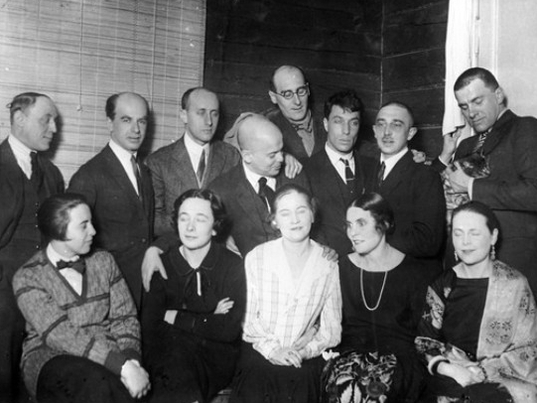
Начало 1930-х годов – время признания Пастернака властью. Его произведения переиздаются ежегодно, сам поэт в 1934 году выступает с речью на первом съезде Союза писателей. Его фактически называют лучшим поэтом страны. Но власть не забывает того, что поэт имел смелость заступиться за арестованных родных поэтессы Анны Ахматовой, защищал Мандельштама и Гумилева. Такого она не прощает никому. Не избежал этой участи и Борис Пастернак. Краткая биография поэта говорит о том, что к 1936-му году его фактически устраняют из официальной литературной жизни страны, обвиняя в неправильном мировоззрении и отстраненности от жизни.

Переводы Пастернака.
Так получилось, что Пастернак как переводчик известен ничуть не меньше, чем как поэт. Его называют одним из лучших мастеров поэтического перевода. Кто, как не он, прекрасный поэт, смог бы лучше других прочувствовать произведение другого творца? Из-за негативного отношения властей в конце 1930-х годов поэт остается без заработка. Его произведения уже не переиздаются, денег катастрофически не хватает, и Пастернак обращается к переводам. В отношении их у поэта была своя концепция. Он считал, что перевод – такое же самостоятельное художественное произведение, что и оригинал. И здесь к работе он подходил со всей своей дотошностью, желанием сделать все идеально. Борис Леонидович Пастернак, стихи и переводы которого вошли в золотой фонд русской и зарубежной литературы, начал заниматься переводами еще в 1918 году. Тогда он занимался в основном творчеством немецких поэтов. Основная его работа началась в 1936 году. Он уезжает на дачу в Переделкино и упорно трудится над переводами Шекспира, Гете, Байрона, Рильке, Китса, Варлена. Сейчас его труд ценится на равных с оригиналами произведений. Для Пастернака переводы – это не только возможность прокормить семью, но и своеобразный способ реализовать себя как поэта в условиях травли и отказа печатать его произведения. Борису Пастернаку мы обязаны великолепными переводами Шекспира, которые уже давно считаются классическими.

Военные и послевоенные годы.
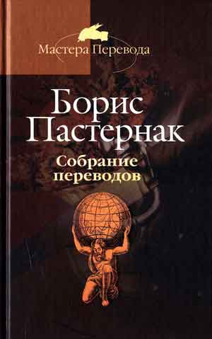
Травма, полученная писателем в детстве, не позволяла ему мобилизоваться на фронт в годы Отечественной войны. Но и оставаться в стороне он тоже не мог. Закончив военные курсы, он отправляется на фронт корреспондентом. По возвращении домой, в Переделкино, он создает цикл патриотических стихотворений. Годы после войны – время напряженного труда. Пастернак много переводит, поскольку это остается его единственным заработком. Стихов в послевоенные годы он пишет мало – все его время занимают переводы и работа над новым романом. На эти годы приходится и еще одна титаническая работа поэта – перевод «Фауста» Гете.

«Доктор Живаго» – вершина творения и любимое произведение поэта.
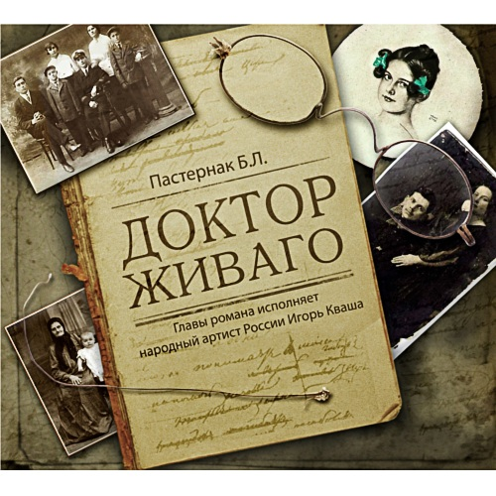
Эта книга была самым важным и любимым произведением поэта. Целых десять лет шел к ней Борис Пастернак. «Доктор Живаго» – во многом автобиографичный роман. Начало работы – 1945 год. В это время прототипом главного женского образа романа была жена писателя Зинаида Нейгауз. После появления в жизни Пастернака Ольги Ивинской, которая стала его новой музой, работа над рукописью пошла быстрее. Этот роман – главное и любимое детище поэта, создавался долго – 10 лет. Это фактически автобиография самого писателя, правдивый рассказ о событиях в стране, начиная с начала века и заканчивая страшной войной. За эту честность «Доктор Живаго» и был категорически отвергнут властью, а Борис Пастернак, биография которого хранит события этого тяжелого периода, был подвергнут настоящей травле. Сложно представить, как тяжело было выносить всеобщее порицание, особенно со стороны коллег. В Советском Союзе в издании книги было отказано из-за неоднозначного взгляда писателя на Октябрьскую революцию. Роман оценили только за границей. Его удалось издать в Италии. В 1957 году «Доктор Живаго» Пастернака увидел свет и мгновенно стал сенсацией. Это произведение на Западе получило самые восторженные отзывы. 1958 год – дата удивительная. Присуждение Нобелевской премии – это для поэта и величайшая радость от высокого признания его таланта мировым сообществом, и настоящее горе из-за возобновившейся с новой силой травли. Его предлагали в наказание выслать из страны, на что поэт отвечал, что мыслить себя без Родины он не может. Всю горечь того периода Пастернак емко и жестко описал в стихотворении «Нобелевская премия», написанном в 1959 году. От награды ему пришлось отказаться, а за этот стих, опубликованный за границей, он чуть не был обвинен по статье «измена Родине». Спасло то, что публикация произошла без согласия Пастернака.
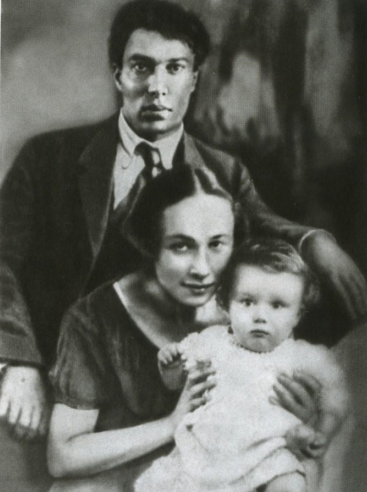
Личная жизнь поэта.
Борис Пастернак, биография которого не может быть полной без рассказа о его семье, был женат дважды. Как творческая личность, живущая эмоциями, он был увлекающимся человеком. Не настолько, чтобы опускаться до банальных измен, но и остаться верным одной любимой женщине он не смог. Первой женой поэта стала очаровательная Евгения Лурье, молодая художница. Они познакомились в 1921 году, и эту встречу поэт считал для себя символической. В это время Пастернак закончил работу над повестью «Детство Люверс», героиню которой звали Евгения, и словно увидел в девушке ее образ. Евгения стала настоящей музей поэта. Утонченная, нежная, деликатная и одновременно целеустремленная и самостоятельная, она вызывала у него необыкновенный душевный подъем. В первые годы брака Борис Пастернак был, наверное, впервые счастлив. Сначала сильная влюбленность сглаживала все трудности, но постепенно тяжелая жизнь нищих 20-х годов стала все сильнее вмешиваться в семейное счастье. Евгения не была идеальной женой, она тоже хотела реализовать себя как художник, и многие семейные заботы Пастернаку пришлось взять на себя. В 1926 году между ним и Мариной Цветаевой начинается долгая переписка, которая буквально сводит с ума ревнивую жену поэта. Она не выдерживает и уезжает к родителям Пастернака в Германию. В конце концов она решает отказаться от желания реализовать себя как художник и посвящает свою жизнь заботам о муже. Но поэт к этому времени уже знакомится со своей второй будущей женой - Зинаидой Нейгауз. Ему уже сорок, ей – 32 года, она замужем и растит двоих мальчиков.
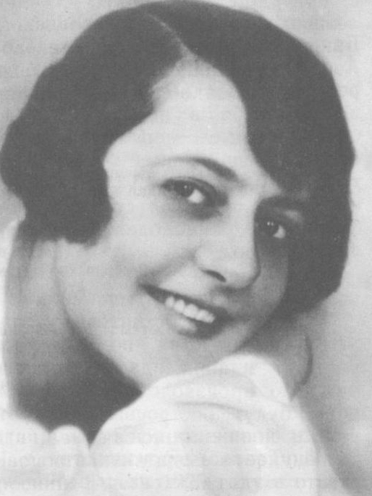
Нейгауз оказывается полной противоположностью Евгении Лурье. Она полностью посвятила себя семье, была очень хозяйственной. В ней не было той утонченности, что была присуща первой жене поэта. Но Пастернак с первого взгляда влюбился в эту женщину. То, что она замужем и имеет детей, его не останавливало. Теперь свою жизнь он видел только с ней. В 1932 году он развелся с Евгенией и женился на Зинаиде. Расставшись с первой женой, он все годы, до своей смерти, помогал ей и сыну и поддерживал отношения. Со второй женой Пастернак был тоже счастлив. Заботливая, хозяйственная, она старалась обеспечить ему комфорт и покой и тоже была для поэта музой. Во втором браке родился сын Леонид. Семейное счастье продлилось, как и в первом браке, чуть больше 10 лет. Пастернак все чаще стал задерживаться на даче в Переделкино и все больше отдалялся от жены. Однажды в редакции журнала «Новый мир» он встретил работавшую там редактором Ольгу Ивинскую. Она стала последней музой поэта. Несколько раз они пытались расстаться, поскольку оставлять жену Пастернак не хотел, она много значила для него, и поэт не мог себе позволить так жестоко поступить с ней. В 1949 году Ивинскую арестовали и отправили в лагеря на 5 лет за связь с Борисом Пастернаком. И он все эти годы опекал ее пожилую мать и детей, обеспечивая деньгами. Даром это тяжелое время не прошло – в 1952 году поэт попадает в больницу с инфарктом. После возвращения Ольга стала неофициальным секретарем Пастернака – она ведет все его дела, общается от его имени с редакциями, занимается перепечаткой его произведений. До конца жизни поэта они уже не расставались.
Последние годы.

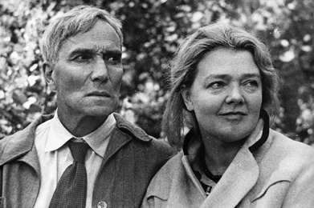
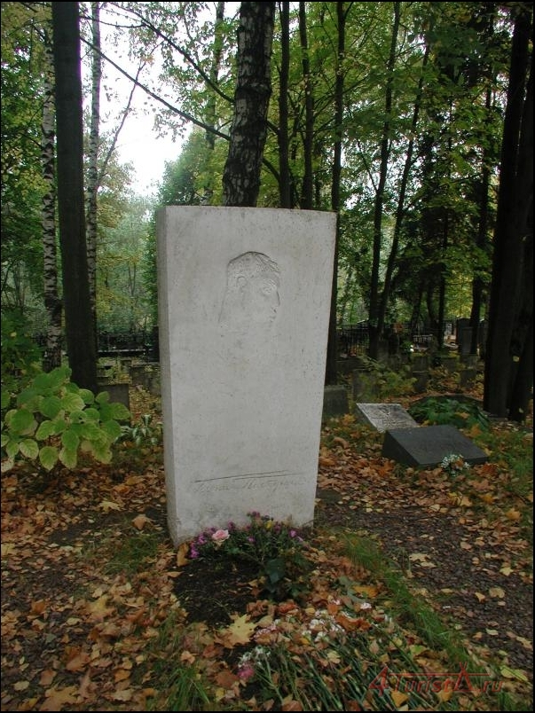
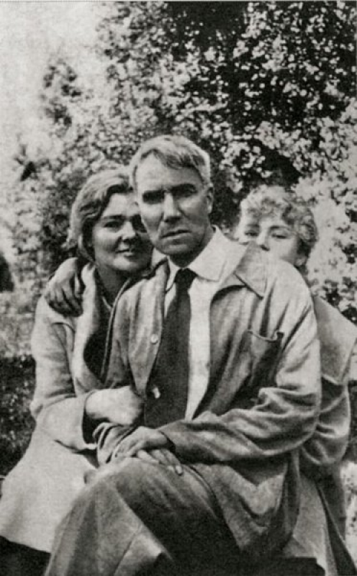
Нет сомнения, что именно развернувшаяся вокруг поэта травля сильно подкосила его здоровье. Перенесенный в 1952 году инфаркт тоже дал о себе знать. Весной, в начале апреля 1960 года, Пастернак слег от тяжелой болезни. Никто не предполагал, что у него рак, который уже пустил метастазы в желудок. В начале мая поэт понимает, что болезнь смертельна, и он не поправится. 30 мая Борис Пастернак умирает. Все это время у его постели была его жена Зинаида, которая переживет мужа на 6 лет и скончается от той же болезни. Поэт и вся его семья похоронены на кладбище в Переделкино. Творчество замечательного русского поэта, писателя и переводчика Бориса Пастернака навсегда вошло в мировую литературу. Его особенность как поэта – живописный выразительный стиль и удивительная образность стихов.

Библиография
Сборники
1913 — Близнец в тучах
1916 — Поверх барьеров
1922 — Сестра моя — жизнь
1923 — Темы и вариации
1932 — Второе рождение
1943 — На ранних поездах
1945 — Земной простор
1956-1959 — Когда разгуляется
Поэмы
1923-1928 — Высокая болезнь
1925-1931 — Спекторский [роман в стихах]
1925-1926 — Девятьсот пятый год
1926-1927 — Лейтенант Шмидт
Проза
1918 — Апеллесова черта [повесть]
1922 — Детство Люверс [повесть]
1924 — Воздушные пути [повесть]
1931 — Охранная грамота [повесть]
1945-1955 — Доктор Живаго [роман]
1956–1957 — Люди и положения [автобиографический очерк]
Драматургия
1959 — Слепая красавица

Титулы, награды и премии
1958 — Нобелевская премия по литературе «за значительные достижения в современной лирической поэзии, а также за продолжение традиций великого русского эпического романа» (отказался от премии, диплом и медаль были вручены его сыну в 1989)

Экранизации
1965 г. — Доктор Живаго
2002 г. — Доктор Живаго
2005 г. — Доктор Живаго

Интересные факты
У Бориса Пастернака 4 внука и 10 правнуков.
Роман «Доктор Живаго» создавался в течение десяти лет — с 1945 по 1955.
До 1989 в школьной программе по литературе о творчестве Пастернака и вообще о его существовании не было никаких упоминаний.
Пастернаком, в юности увлекавшимся музыкой, были написаны две прелюдии, а также соната для фортепиано.

